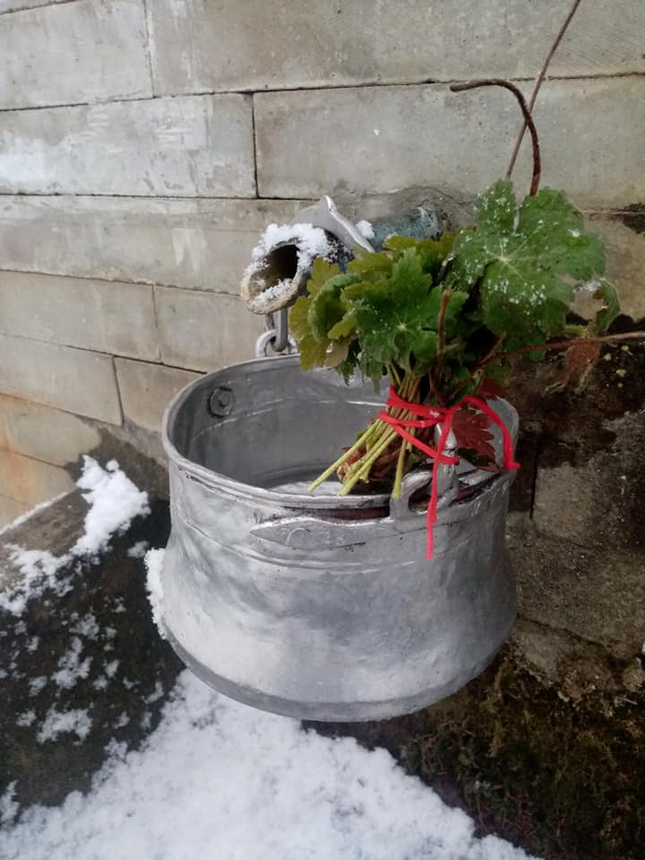
Отчет за дейността за 2022г. на
НЧ“Пробуда-1926г.“с Добревци
Община Ябланица

Основни цели:
Да опазва културно-историческото наследство и националните традиции.
Да спомага изграждането на ценностната система у децата и младежите.
Да поддържа и обогатява материалната база.
Да обогатява библиотечния фонд чрез закупуване на нова литература, участия в проекти и дарения.

Читалището е в основата на всички празнични събития в селото. Ние се стремим да съхраняваме и поддържаме традициите, да създаваме интереси за чествания и събития към подрастващите, защото всяко културно мероприятие възпитава у тях да ценят Българската ни история и традиции.
Културни мероприятия:
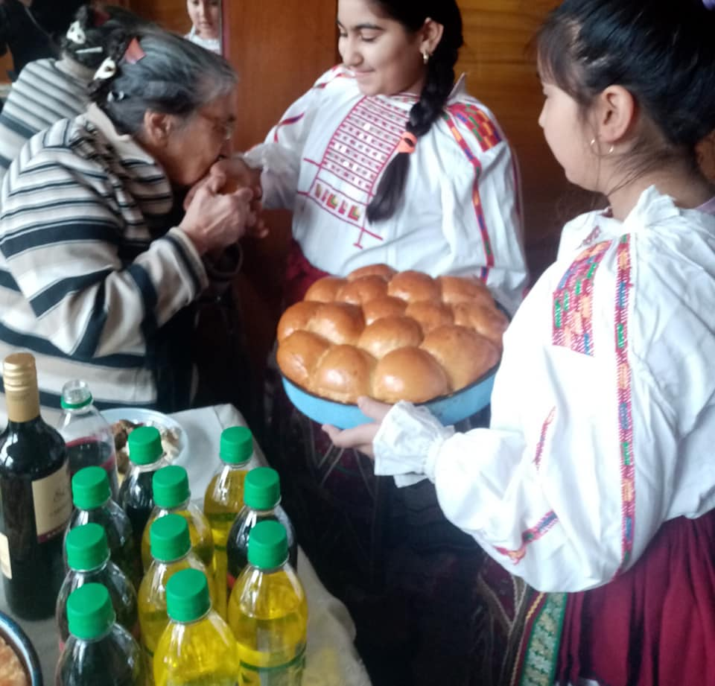
21.01.2022г. Бабин ден.
14.02.2022г. Денят на лозаря.
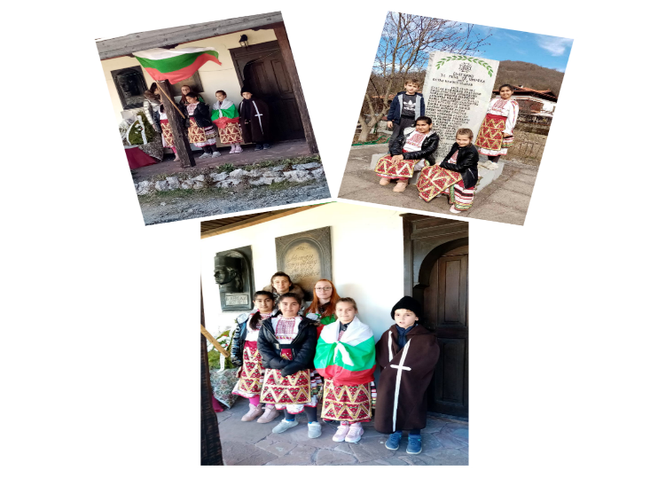
19.02.2022г. По следите на Апостола.
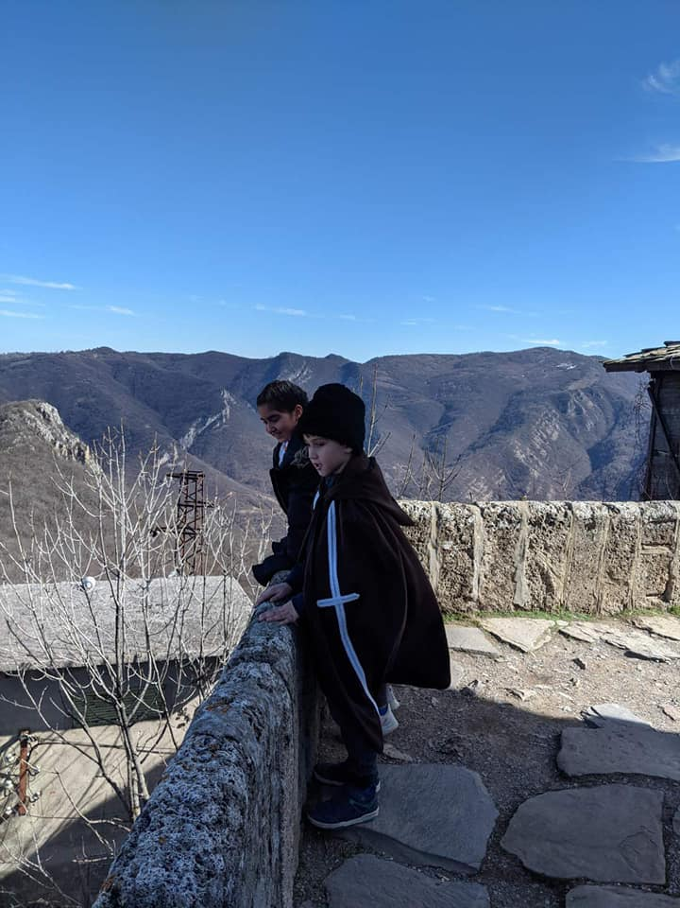
01.03.2022г. Баба Марта бърза мартеници да ни връзва.
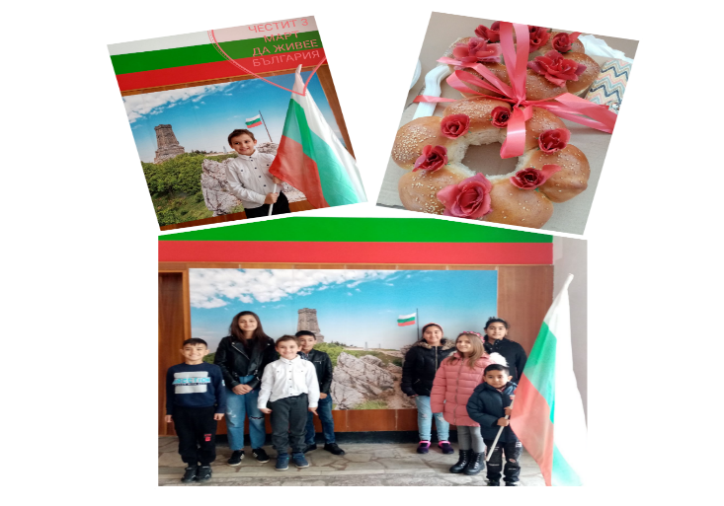
03.03.2022г. 144г. Свобода.
08.03.2022г. Денят на жените.
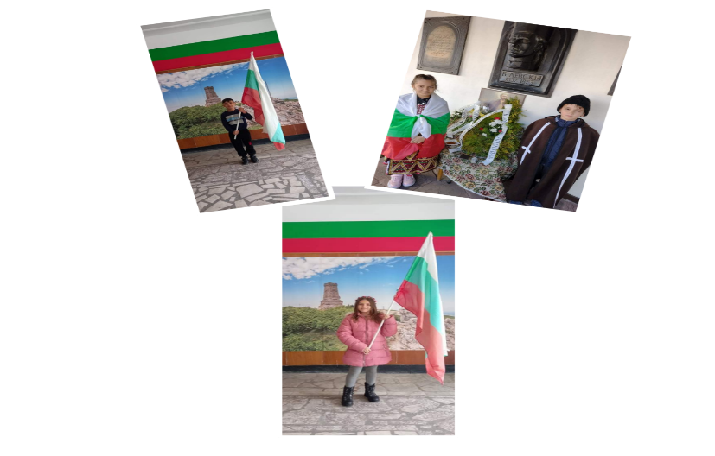
16.04.2022г. Лазарки ви пеят.

23.04.2022г. Великден/благотворително поднасяне на козунак и боядисани яйца/
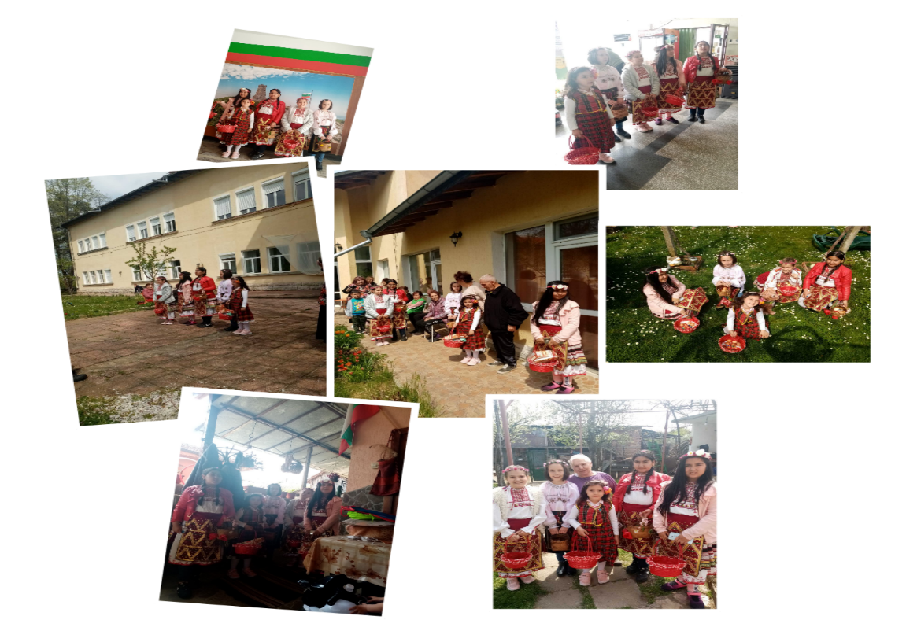
02.05.2022г. Пролетно почистване.
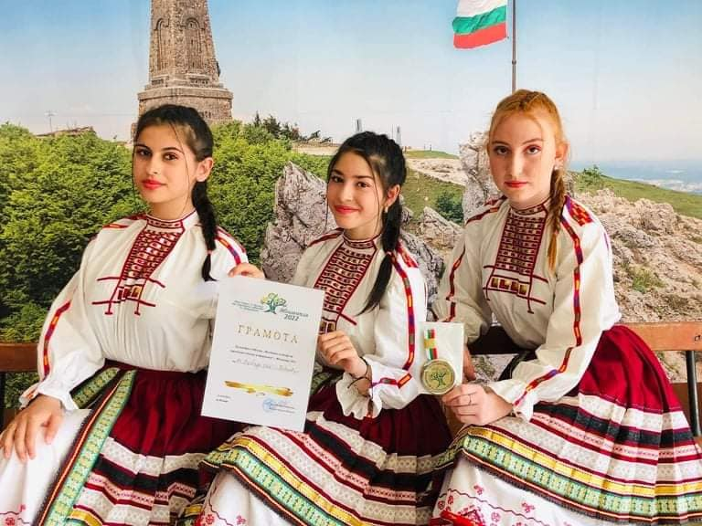
13.05.2022г. Фестивал.
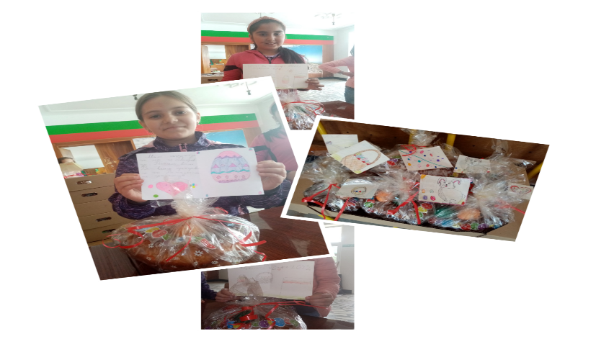
24.05.2022г. Ден на Славянската писменост.
02.06.2022г. Поклон пред Ботев.
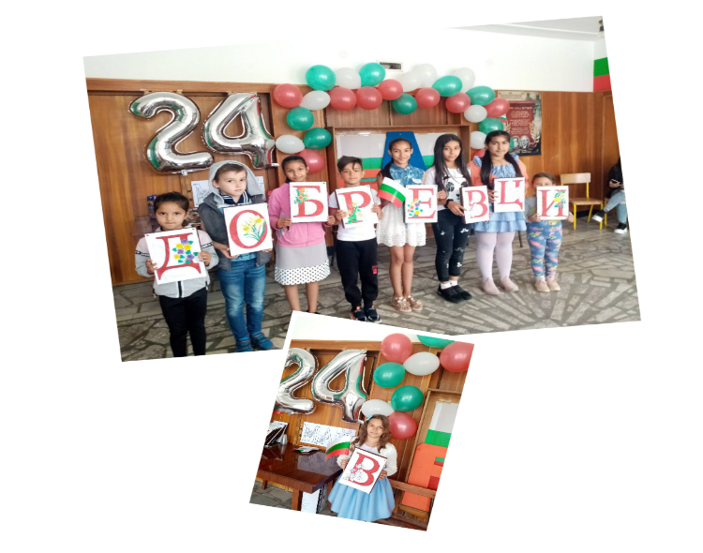
01.07.2022г. Ремонтни дейности.
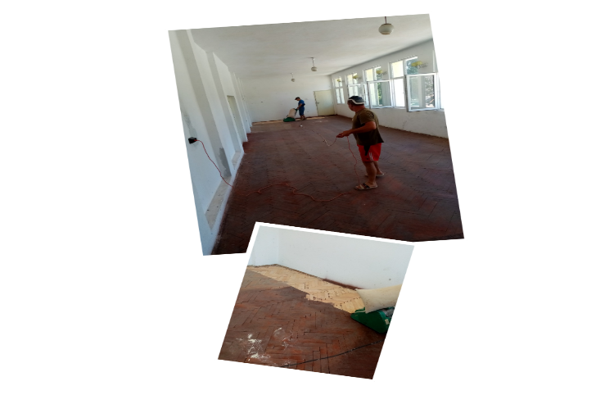
01.08.2022г. Лятна занималня.
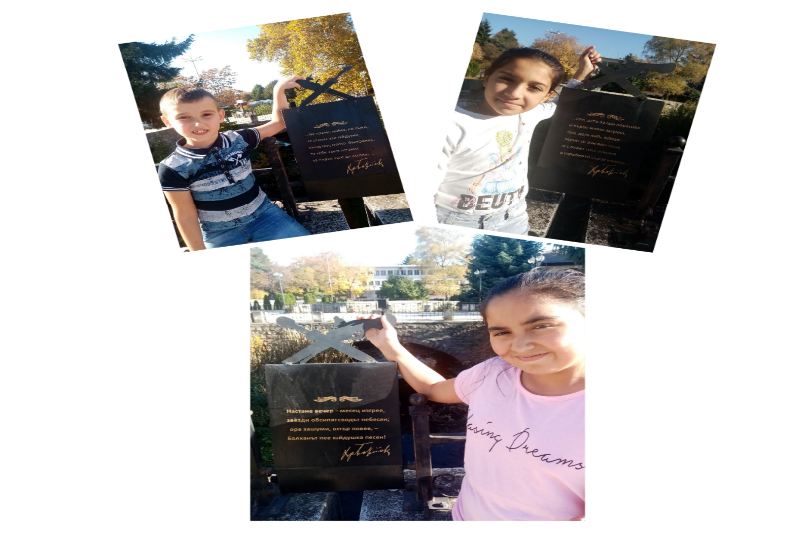
22.09.2022г. Беседа по случай деня на Независимостта.
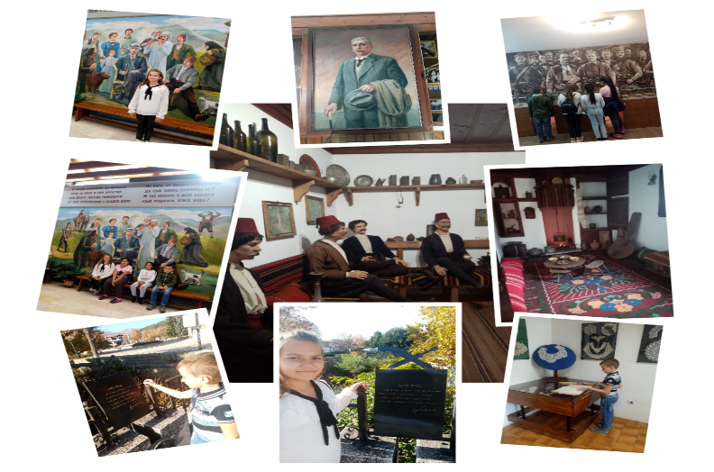
01.11.2022г. Народни будители, поклон.
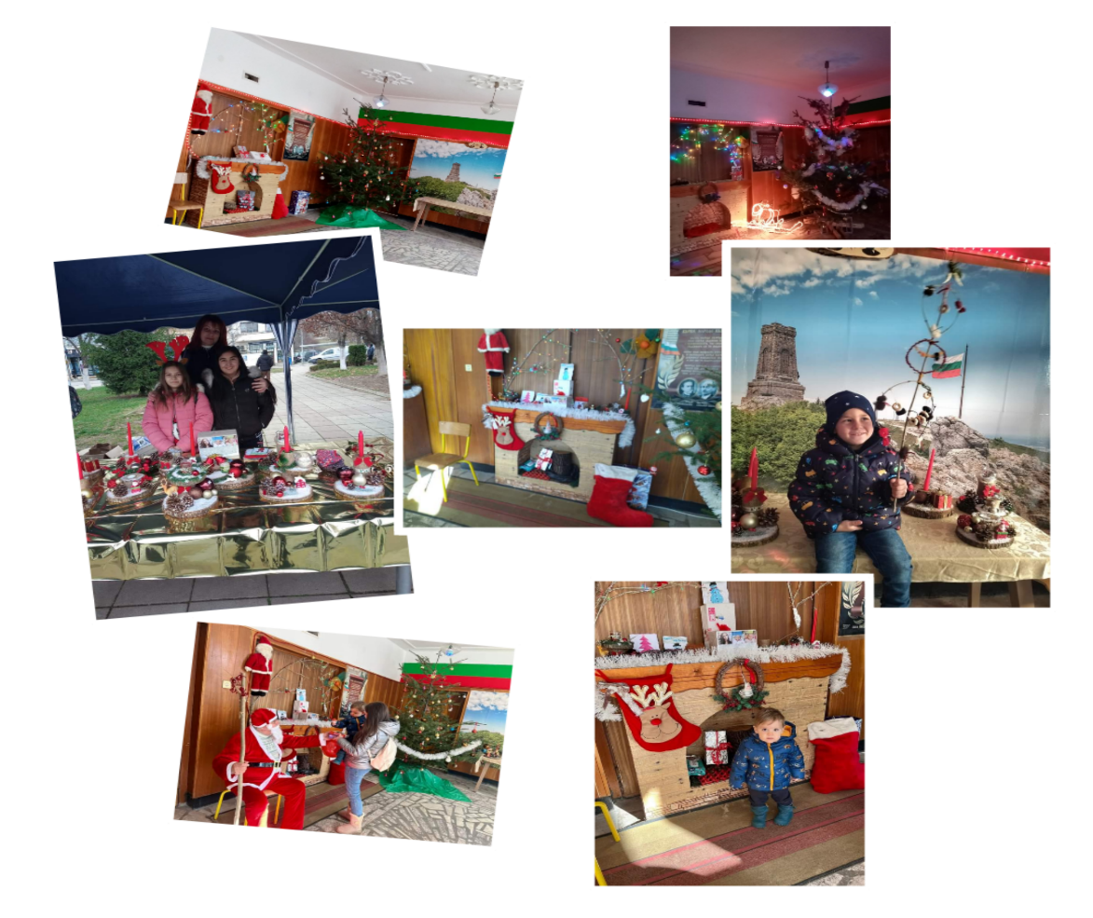

19.12.2022г. Благотворителен Коледен Базар.
Всяка година, така и тази, читалищното ръководство отделя внимание и средства за облагородяване на вътрешното пространство с цел улесняване на дейността и създаване на по-приятна работна атмосфера.
Отчета е приет на общо събрание на 08.03.2023г.

Председател: Петър Петров.

